*Filière : Génie Informatique et Technologies Émergentes (2ITE) 2ème année Cycle*

*Ingénieur*

**Cloud computing et virtualisation**

*Réalisé par:*

*Evalué par:*

*Chantir Wadie*

*Mr. AQQAL*

Année universitaire: 2021/2022



# Table des matières

Table des matières 2

I. Certification DevOps 3

II. La Synthèse : 4

A. Introduction à la gestion avec vCenter Server: 4

B. Introduction à la mise en réseau et à la sécurité de vSphere : 4

C. Présentation du stockage vSphere: 5

# Certification DevOps

Mettez en place l’intégration et la livraison continues avec la démarche DevOps

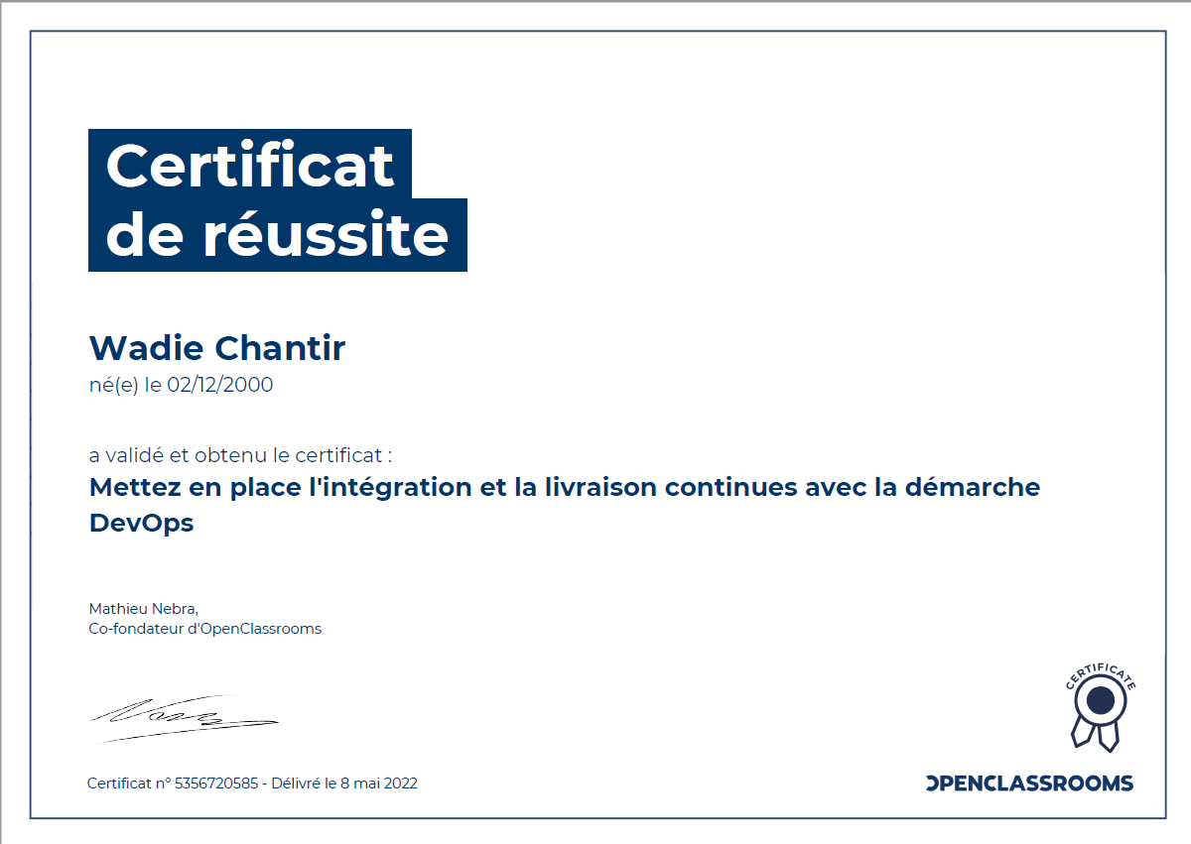

Découvrez la méthodologie DevOps

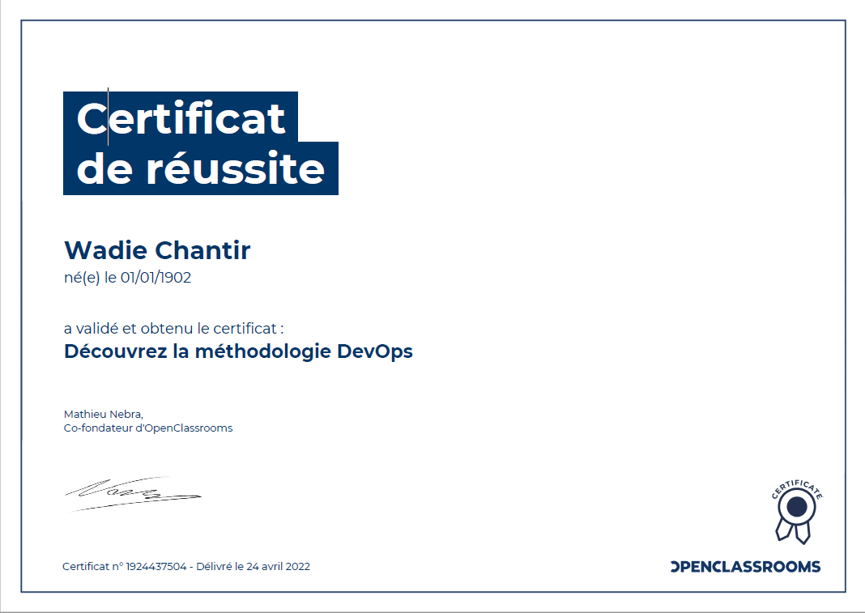

# La Synthèse :

## Introduction à la gestion avec vCenter Server:

Dans ce module on a commencé par une simulation interactive d'une installation ESXi. ESXi est la base de vSphere et est parfois appelé l'hôte. Après l'installation, le client hôte ESXi sera examiné. Il s'agit d'un outil de gestion basé sur le Web qui vous permet de gérer un seul hôte ESXi à la fois.

Directement après la phase de la création et installation d’une machine virtuelle, on est obligé à connecter une image ISO a une machine virtuelle, pour créer une machine virtuelle en peut utiliser plusieurs méthodes, parmi ces méthodes on trouve le clonage pour ses plusieurs avantages et qui consiste à générer des VMs on se basant d’une machine Virtual mère. Par la suite on a utilisé VMware vSphere Web Client et vSphere Distributed Resource Schedule pour configurer vSphere pour garantir les performances en équilibrant les charges de travail entres des VMs.et l’un des points plus importants et la migration des VMs si par exemple un server tombe en panne if faut une migration chaude vers un notre server pour cela on’ a utilisé VMware Vmotion parce qu’elle permet aux organisations de réduire les interruptions de service prévues.

## Introduction à la mise en réseau et à la sécurité de vSphere :

Par la suite on a concentré a découvrirez vSphere Platinum, qui fournit des fonctionnalités de sécurité avancées dans vSphere en combinaison avec VMware AppDefense.

Tout d’abord, on commencer par ajouter un groupe de ports machine virtuelle avec le client vSphere, et puis on va essayer d’intégrer au commutateur standard. On a revue les différentes propriétés d'un commutateur standard. Les paramètres de vSphere Standard Switch contrôlent les valeurs par défaut et les propriétés du commutateur telles que la configuration de la liaison montante On va associer d’autre adaptateurs à notre commutateur pour éviter les cas de défaillances, et pour avoir un Backup bien migrant. On peut modifier plusieurs propriétés du groupe de ports dont la sécurité …, Une fois que le vSwitch a été configuré et que ses valeurs par défaut ont été définies, le groupe de ports peut être configuré. Le groupe de ports est la construction qui est connectée aux cartes réseau des machines virtuelles et représente généralement un VLAN ou une partition réseau physique telle que Production, Développement, Bureau ou DMZ. La vérification de l'état du commutateur distribué surveille les modifications apportées aux configurations de vSphere Distributed Switch. On a activé la vérification de l'état de vSphere Distributed Switch pour effectuer des vérifications sur les configurations de Distributed Switch.

Le vSphere Standard Switch est un simple commutateur virtuel configuré et géré au niveau de l'hôte. Ce commutateur fournit l'accès, l'agrégation du trafic et la tolérance aux pannes en permettant à plusieurs adaptateurs physiques d'être liés à chaque commutateur virtuelle commutateur distribué VMware vSphere s'appuie sur les capacités du vSS et simplifie la gestion dans les grands déploiements en apparaissant comme un commutateur unique couvrant plusieurs hôtes associés. Cela permet d'apporter des modifications une seule fois et de les propager à chaque hôte membre du commutateur.

Pour augmenter la sécurité de vos hôtes ESXi, vous pouvez les mettre en mode verrouillage.

Lorsque vous activez le mode de verrouillage, aucun utilisateur autre que vpxuser ne dispose d'autorisations d'authentification et ne peut effectuer d'opérations directement sur l'hôte. Le mode de verrouillage force toutes les opérations à être effectuées via vCenter Server.

Lorsqu'un hôte est en mode verrouillage, on a exécuté de commandes vSphere CLI à partir d'un serveur d'administration, d'un script ou de vSphere Management Assistant (vMA) sur l'hôte. Les logiciels externes ou les outils de gestion peuvent ne pas être en mesure de récupérer ou de modifier les informations de l'hôte ESXi.

Le mode de verrouillage est uniquement disponible sur les hôtes ESXi qui ont été ajoutés à vCenter Server. On a activé le mode de verrouillage à l'aide de l'assistant Ajouter un hôte pour ajouter un hôte à vCenter Server, à l'aide de vSphere Web Client pour gérer un hôte ou à l'aide de l'interface utilisateur de la console directe (DCUI).

## Présentation du stockage vSphere:

Ce dernière TP fournit une vue d'ensemble des différents types de stockage disponibles dans vSphere. L’hyperviseur vSphere, ESXi, fournit une virtualisation du stockage au niveau de l'hôte, qui fait logiquement abstraction de la couche de stockage physique des machines virtuelles. Une machine virtuelle vSphere utilise un disque virtuel pour stocker son système d'exploitation, ses fichiers programme et d'autres données associées à ses activités. Un disque virtuel est un fichier physique volumineux, ou un ensemble de fichiers, qui peut être copié, déplacé, archivé et sauvegardé aussi facilement que n'importe quel autre fichier. Vous pouvez configurer des machines virtuelles avec plusieurs disques virtuels. Pour accéder aux disques virtuels, une machine virtuelle utilise des contrôleurs SCSI virtuels. Ces contrôleurs virtuels incluent BusLogic Parallel, LSI Logic Parallèle, LSI Logic SAS et VMware Para Virtual. Ces contrôleurs sont les seuls types de contrôleurs SCSI qu'une machine virtuelle peut voir et auxquels elle peut accéder. Chaque disque virtuel réside sur une banque de données vSphere Virtual Machine File System (VMFS) ou une banque de données basée sur NFS qui sont déployées sur un stockage physique. Du point de vue de la machine virtuelle, chaque disque virtuel apparaît comme s'il s'agissait d'un lecteur SCSI connecté à un contrôleur SCSI. L'accès au périphérique de stockage physique réel via des adaptateurs parallèles SCSI, iSCSI, réseau, Fibre Channel ou FCoE sur l'hôte est transparent pour le système d'exploitation invité et pour les applications exécutées sur la machine virtuelle. Le processus de gestion du stockage vSphere commence avec l'espace de stockage que votre administrateur de stockage alloue sur différents systèmes de stockage avant l'attribution de vSphere ESXi. VSphere prend en charge deux types de stockage - local et en réseau. Chaque type est détaillé dans l'étape de leçon suivante